浙江中一检测研究院股份有限公司职业卫生网上公开信息表
单位名称 | 宁波威瑞精密机械有限公司
单位地址 | 宁波市北仑区大港工业城南海路66号 | 联系人 |  | 张汶芳
项目名称 | 宁波威瑞精密机械有限公司职业病危害现状评价报告书
技术服务项目组员名单 | 刘丽、高真真、柳晓静、林彦铭、井瑜
现场调查时间 | 2022/11/21
现场调查技术人员 | 王彦南、高真真 | 企业陪同人 | 张汶芳
现场调查图像证明 | 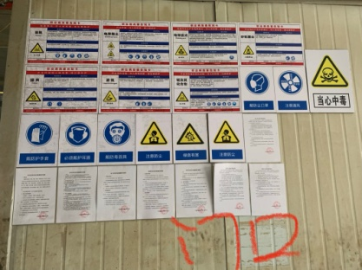
现场采样、检测时间 | 2022/11/30~2022/12/02
现场采样、检测人员 | 朱毅东奇、曾杰 | 企业陪同人 |  | 张汶芳
现场采样、检测图像证明 | 